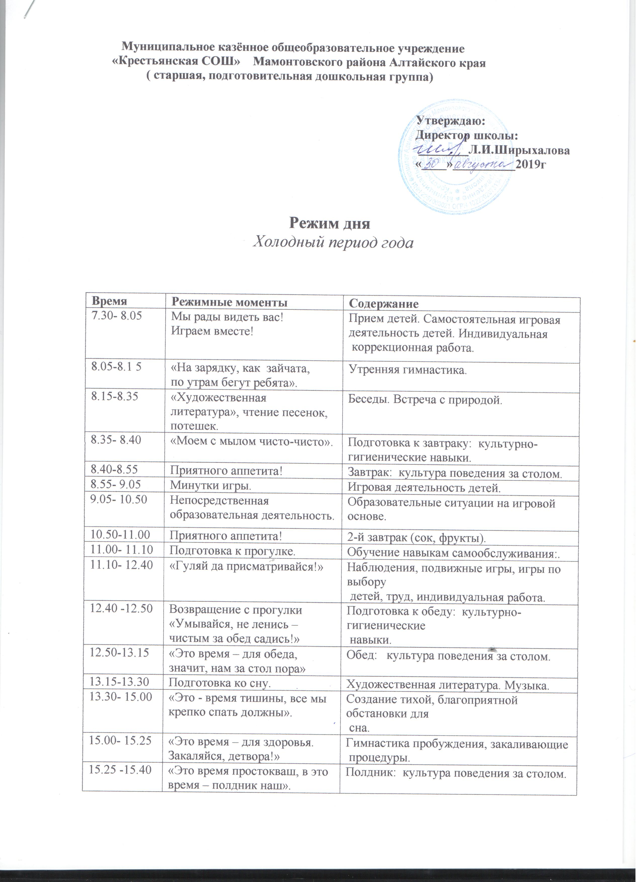

Муниципальное казённое общеобразовательное учреждение
«Крестьянская СОШ» Мамонтовского района Алтайского края
( старшая, подготовительная дошкольная группа)

Утверждаю:
Директор школы:
________Л.И.Ширыхалова
«____»__________2019г

Режим дня
Холодный период года

15.40- 16.40 | Совместная деятельность взрослого и детей с учетом интеграции образовательных областей, самостоятельная деятельность в центрах активности. | Интеграция образовательных областей (индивидуальная, подгрупповая, ситуативная, досуговая игровая деятельность.)
16.40-17.00 | Подготовка к прогулке. | Обучение навыкам самообслуживания.
17.00- 18.00 | «Ну а вечером опять, мы отправимся гулять». Уход домой | Взаимодействие с родителями, наблюдения, подвижные игры, игры по выбору детей, труд, индивидуальная работа.

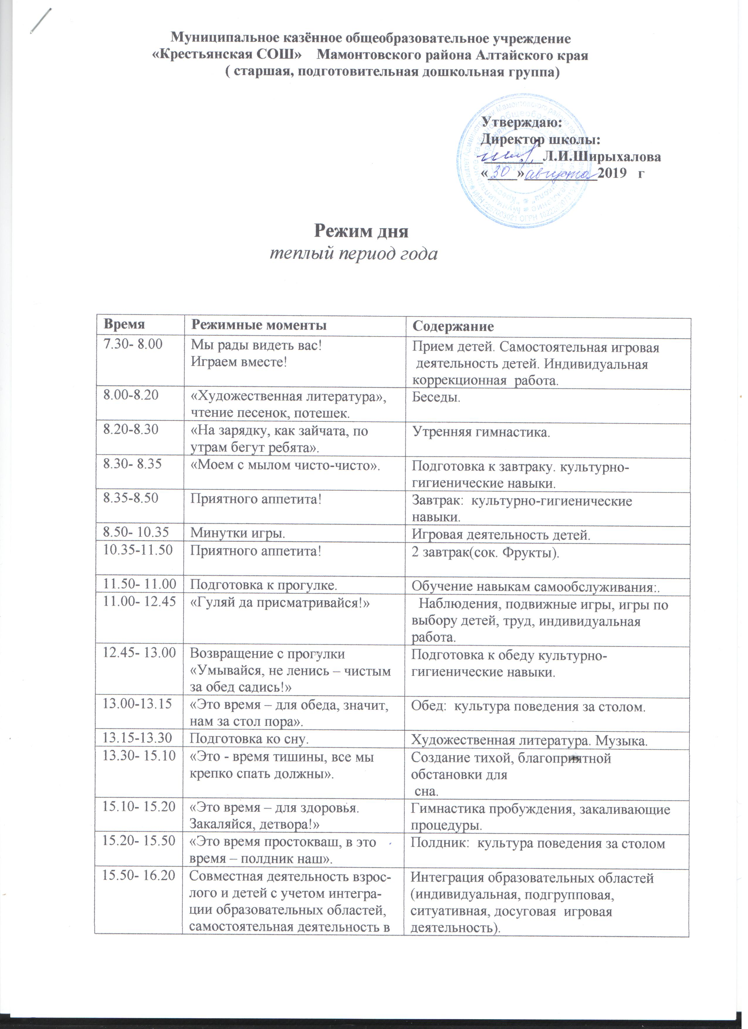
Муниципальное казённое общеобразовательное учреждение
«Крестьянская СОШ» Мамонтовского района Алтайского края
( старшая, подготовительная дошкольная группа)

Утверждаю:
Директор школы:
________Л.И.Ширыхалова
«____»__________2019 г

Режим дня
теплый период года

16.20-16.30 | Подготовка к прогулке. | Обучение навыкам самообслуживания.
16.30- 18.00 | «Ну а вечером опять, мы отправимся гулять». Уход домой | Взаимодействие с родителями, наблюдения, подвижные игры, игры по выбору детей, труд, индивидуальная работа.

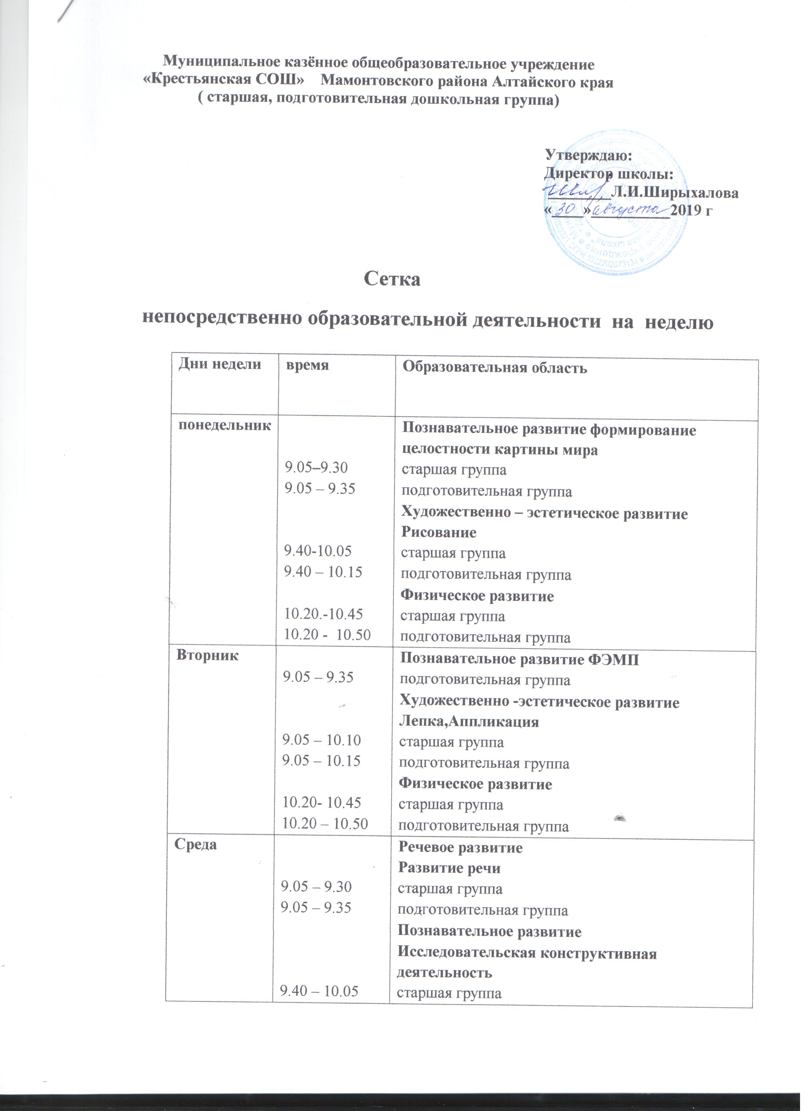
Четверг | 9.05 – 9.30 9.05 – 9.35  10.20 – 10.45 10.20 – 10.50 | Познавательное развитие ФЭМП старшая группа подготовительная группа Физическое развитие старшая группа подготовительная группа
Пятница | 9.05-9.30 9.05 -9.35  9.40 -10.05 9.40 – 10.10  10.20 – 10.45 10.20 -10.50 | Речевое развитие Развитие речи  старшая группа подготовительная группа Художественно – эстетическое развитие Рисование старшая группа подготовительная группа Музыка старшая группа подготовительная группа

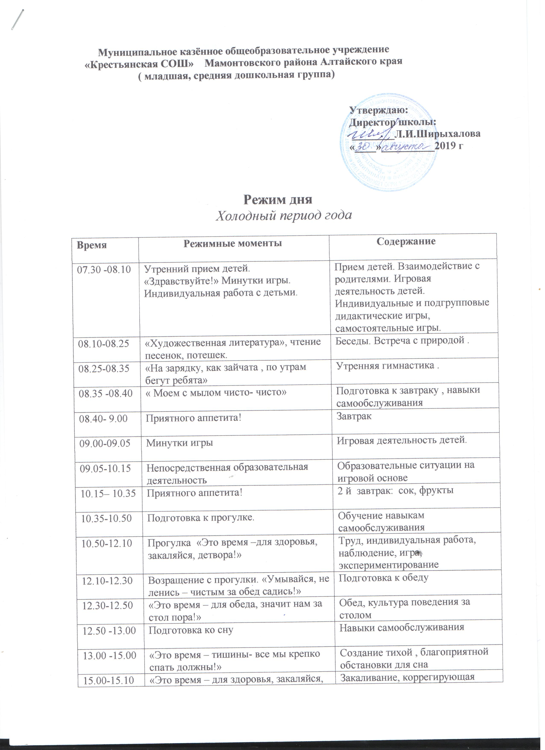
13.00 -15.00 | «Это время – тишины- все мы крепко спать должны!» | Создание тихой , благоприятной обстановки для сна
15.00-15.10 | «Это время – для здоровья, закаляйся, детвора!» | Закаливание, коррегирующая гимнастика
15.10-15.50 | «Это время – простокваш, в это время – полдник наш!» | Полдник
15.50-16.20 | Совместная деятельность взрослого и детей с учётом интеграции образовательных областей, самостоятельная деятельность в центрах активности | Интеграция образовательных областей (индивидуальная, подгрупповая, ситуативная, досуговая игровая деятельность)
16.20-16.30 | Подготовка к прогулке. | Обучение навыкам самообслуживания
16.30-18.00 | «Ну а вечером опять мы отправимся гулять!» | Взаимодействие с родителями, игра, индивидуальная работа

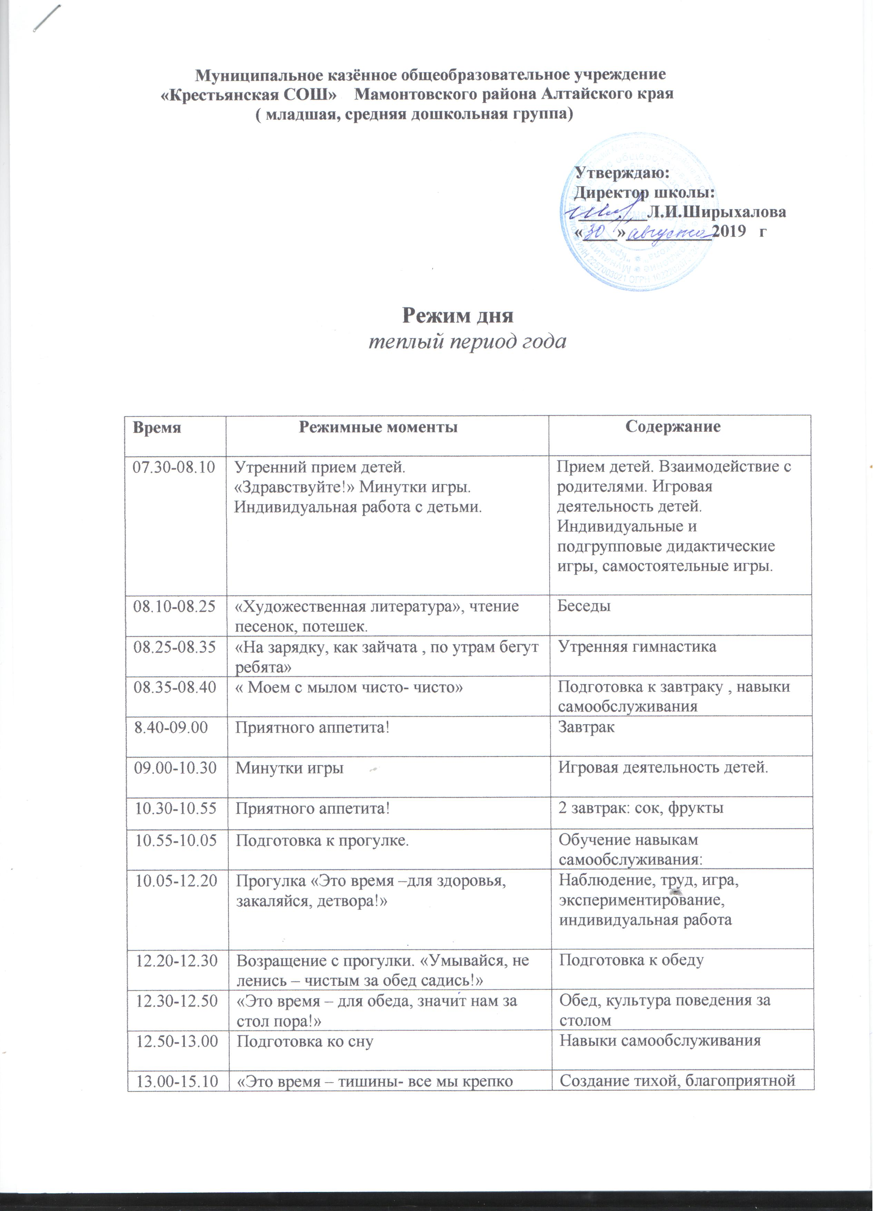

13.00-15.10 | «Это время – тишины- все мы крепко спать должны!» | Создание тихой, благоприятной обстановки для сна
15.10-15.20 | «Это время – для здоровья, закаляйся, детвора!» | Закаливание, коррегирующая гимнастика
15.20-15.50 | «Это время – простокваш, в это время – полдник наш!» | Полдник
15.50-16.20 | Минутки игры | Игровая деятельность детей
16.20-16.30 | Подготовка к прогулке. | Обучение навыкам самообслуживания
16.30-18.00 | «Ну а вечером опять мы отправимся гулять!» | Взаимодействие с родителями, игра, индивидуальная работа.

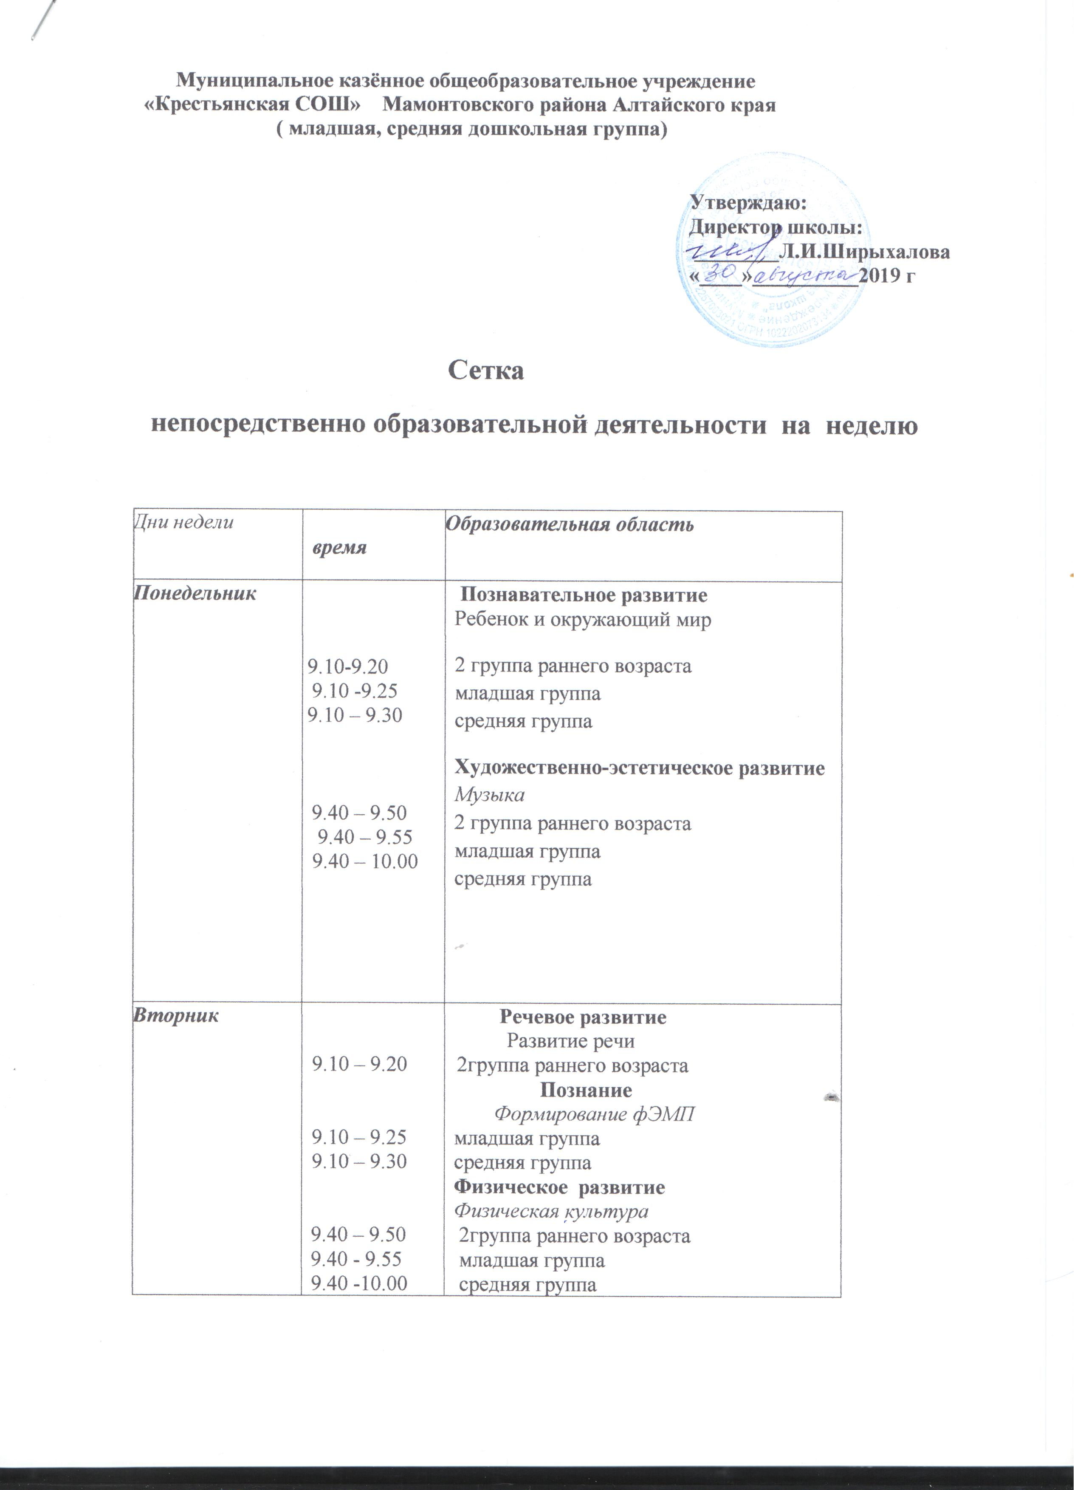

Среда | 9.10 -9.20  9.10 – 9.25 9.10 -9.30  9.40 -9.50 9.40 – 9.55 9.40 – 10.00 | Художественно – эстетическое развитие Лепка  2 группа раннего возраста  Лепка Аппликация  младшая группа  средняя группа  Физическое развитие  2группа раннего возраста  младшая группа  средняя группа
Четверг | 9.10-9.20  9.10-9.25  9.10- 9.30  9.40-9.50 9.40 – 9.55 9.40- 10.00 | Речевое развитие  Развитие речи  2 группа раннего возраста младшая группа средняя группа  Художественно эстетическое развитие Музыка 2группа раннего возраста младшая группа средняя группа
Пятница | 9.10 – 9.20  9.10 – 9.25  9.10 - 9.30 . | Художественно-эстетическое развитие Рисование  2группа раннего возраста младшая группа  средняя группа  Физическое развитие Физическая культура на улице

